

Projeto de Formatura – 2023 – Press Release

PCS - Departamento de Engenharia de Computação e Sistemas Digitais

Engenharia Elétrica – Ênfase Computação

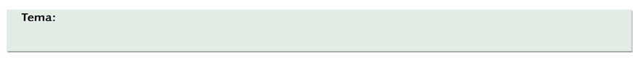

Explorando Padrões de Mortalidade no Brasil, com Aprendizado de Máquina

**Estudante de Engenharia da USP Desenvolve Modelo de IA para Decifrar Causas de Mortalidade no Brasil e Auxiliar no Desenvolvimento de Políticas Públicas mais Adequadas para População**

*São Paulo, 2023*

O estudo das causas de morte faz parte de uma rotina na tomada de decisão de políticas públicas. Afinal, saber as razões pelas quais as pessoas estão adoecendo e futuramente indo à óbito é essencial para direcionar esforços não apenas das unidades de tratamento. Mas também, de diversas medidas de prevenção a fim de conter o problema, antes mesmo que ele chegue nos hospitais e outras unidades de atendimento.

Hoje, Filipe Penna Cerávolo Soares, estudante de engenharia elétrica, com ênfase em engenharia da computação da Escola Politécnica da USP, apresentará o projeto “Explorando Padrões de Mortalidade no Brasil com Aprendizado de Máquina”. Utilizando o que há de mais recente em inovações na área de *machine learning* (estado-da-arte), o estudante se debruçou sobre o problema, na expectativa que pudesse encontrar padrões nos dados que revelassem as principais causas de óbitos no Brasil.

O trabalho, de acordo com o aluno, traz revelações interessantes sobre o tema e pode ser o ponto de partida para que estudos sejam realizados na área. “Apenas com 10 atributos em um conjunto de dados limitado já é possível triplicar a precisão de um palpite aleatório da causa de morte. Os resultados atuais são promissores e indicam que a complexa relação entre fatores sociais, biológicos e comportamentais envolvidos em um óbito pode ser parcialmente decifrado nas informações que já dispomos publicamente na internet”, explica o estudante.

Ele destaca que cada vez mais a inteligência artificial está sendo aplicada à área de saúde e tem certeza que o grande beneficiário disso tudo será a população. “Eu sonho que daqui algumas décadas diversos processos sejam complementados com o auxílio de técnicas dessa natureza, para aumentar a rapidez e assertividade dessas tarefas”, finaliza.



Aluno: Filipe Penna Cerávolo Soares

Professor(a) Orientador(a): Prof. Dr. Artur Jordão